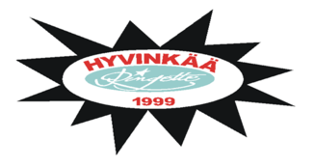

PALKITTAVAT KAUDELLA 2016 - 2017

Joukkue:

Palkinto 1, pelaaja:
perustelut:

Palkinto 2, pelaaja:
perustelut:

Palkinto 3, pelaaja:
perustelut:
Joukkue ehdottaa muihin palkintokategorioihin seuraavia henkilöitä palkinnon saajiksi:
Vuoden ringettenuori:
Vuoden valmentaja tai valmennustiimi:
Seura-aktiivi:
Asennepalkinto:
Seuratyöpalkinto:
Seurastandaari:

